МИНИСТЕРСТВО ВЫСШЕГО ОБРАЗОВАНИЯ И НАУКИ РОССИЙСКОЙ ФЕДЕРАЦИИ ВЛАДИВОСТОКСКИЙ ГОСУДАРСТВЕННЫЙ УНИВЕРСИТЕТ

ИНЖЕНЕРНАЯ ШКОЛА

КАФЕДРА ИНФОРМАЦИОННОЙ БЕЗОПАСНОСТИ

ОТЧЕТ

ПО ЛАБОРАТОРНОЙ РАБОТЕ № 13

по дисциплине «Электроника и схемотехника»

Студент

гр. ИБ-22-1 А.П. Панин

Преподаватель И.А. Белоус

Владивосток 2024

## Цель работы:

Изучить характеристики прецизионных выпрямителей.

## Задачи:

1. Исследовать зависимость выходного постоянного напряжения $U_{вых}$ пост от уровня входного переменного напряжения $U_{вх}$ однополупериодного выпрямителя при $V_{out}$ большей нуля.
2. Исследовать зависимость выходного постоянного напряжения $U_{вых}$ пост от уровня входного переменного напряжения $U_{вх}$ двухполупериодного выпрямителя с незаземлённой нагрузкой.
3. Исследовать зависимость выходного постоянного напряжения $U_{вых}$ пост от уровня входного переменного напряжения $U_{вх}$ двухполупериодного выпрямителя с заземлённой нагрузкой.
4. Исследовать зависимость выходного постоянного напряжения $U_{вых}$ пост от уровня входного переменного напряжения $U_{вх}$ двухполупериодного выпрямителя с общей обратной связью.
5. **Исследовать зависимость выходного постоянного напряжения $U_{вых}$ пост от уровня входного переменного напряжения $U_{вх}$ однополупериодного выпрямителя при $V_{out}$ больше нуля**

На рисунке 1 представлена схема неинвертирующего однополупериодного выпрямителя с передаваемой положительной полуволной выходного сигнала ($V_{out}>0)$.

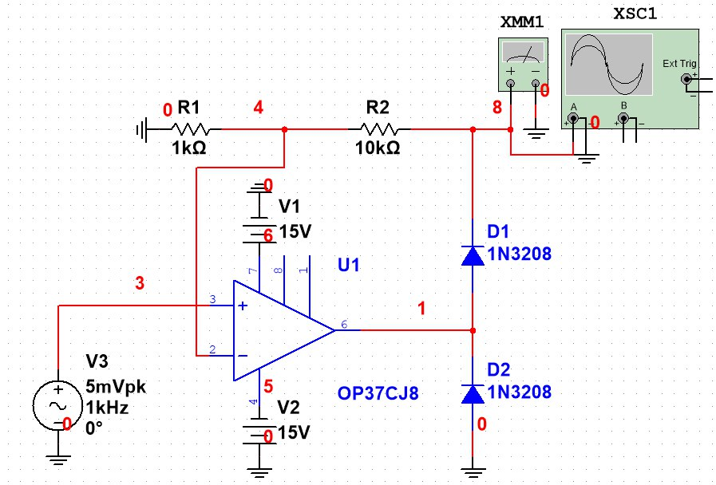

Рисунок 1

В таблице 1 представлены результаты измерений при условии, что $V_{out}>0$.

|  |  |
| --- | --- |
| $$U_{вх}, мВ$$ | $$U_{вых}, В$$ |
| 5 | 3,445 |
| 10 | 3,446 |
| 50 | 3,445 |
| 100 | 3,447 |
| 250 | 3,453 |
| 500 | 3,451 |
| 1000 | 3,454 |

Таблица 1

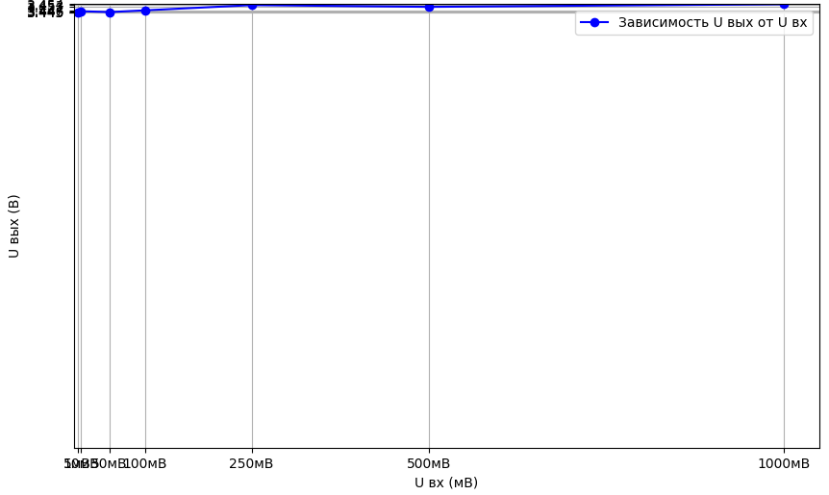Графический вид зависимости $U_{вых}$ от $U_{вх}$ представлен на рисунке 2.

Рисунок 2

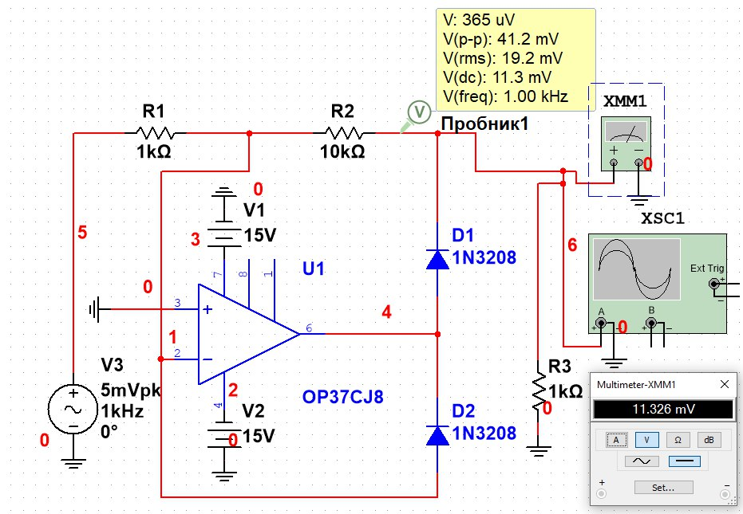На рисунке 3 представлена схема инвертирующего однополупериодного выпрямителя с передаваемой положительной полуволной выходного сигнала ($V_{out}>0)$.

Рисунок 3

В таблице 2 представлены результаты измерений при условии, что $V_{out}>0$.

|  |  |
| --- | --- |
| $U_{вх}$, мВ | $U_{вых}$*,* мВ |
| 5 | 11,32 |
| 10 | 26,98 |
| 50 | 153,96 |
| 100 | 313,27 |
| 250 | 790,69 |
| 500 | 1584 |
| 1000 | 3177 |

Таблица 2

Графический вид зависимости $U_{вых}$ от $U_{вх}$ представлен на рисунке 4.

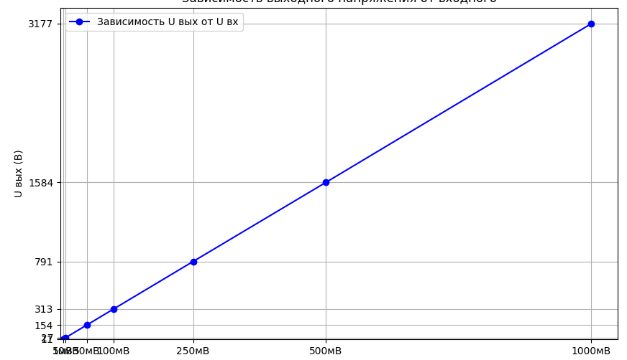

Рисунок 4

1. **Исследовать зависимость выходного постоянного напряжения $U_{вых}$ пост от уровня входного переменного напряжения $U_{вх}$ двухполупериодного выпрямителя с незаземлённой нагрузкой**

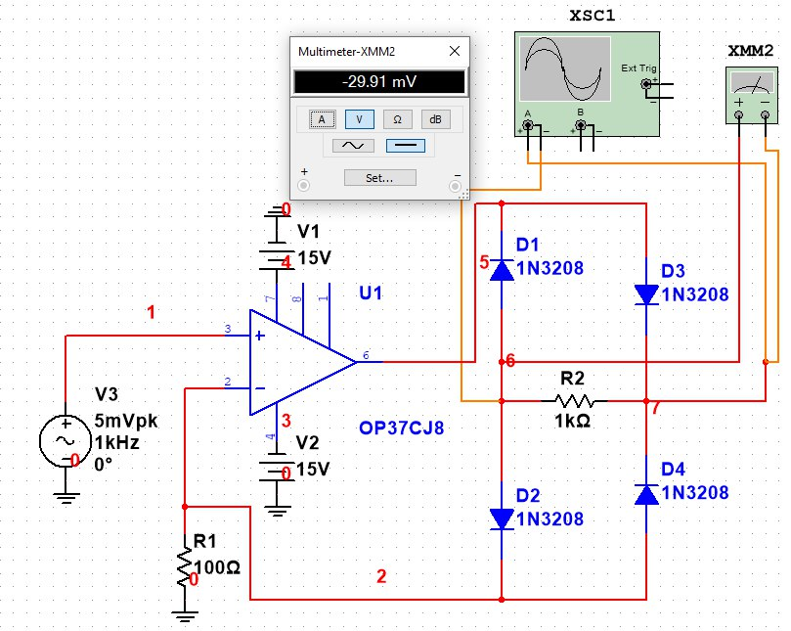На рисунке 5 представлена схема двухполупериодного выпрямителя с незаземлённой нагрузкой.

Рисунок 5

В таблице 3 представлены результаты измерений двухполупериодного выпрямителя с незаземлённой нагрузкой.

|  |  |
| --- | --- |
| $U_{вх}$, мВ | $U_{вых}$, мВ |
| 5 | 29,91 |
| 10 | 61,7 |
| 50 | 316,45 |
| 100 | 634,84 |
| 250 | 1592 |
| 500 | 1592 |
| 1000 | 6361 |

Таблица 3

Графический вид зависимости $U_{вых}$ от $U_{вх}$ представлен на рисунке 6.

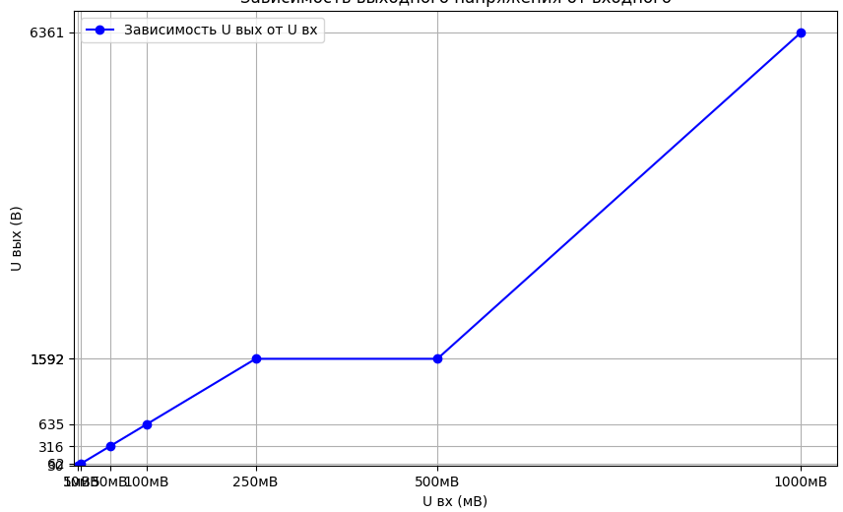

Рисунок 6

1. **Исследовать зависимость выходного постоянного напряжения $U_{вых}$ пост от уровня входного переменного напряжения $U_{вх}$ двухполупериодного выпрямителя с заземлённой нагрузкой.**

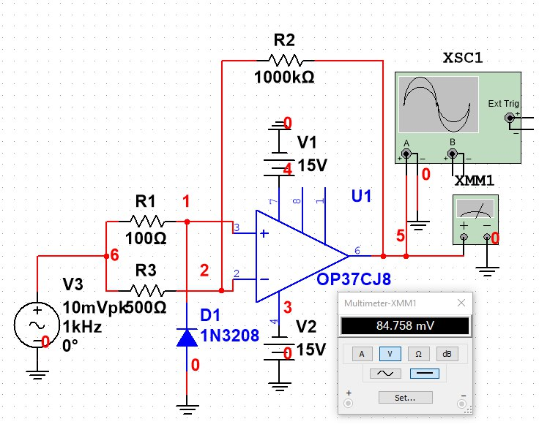На рисунке 7 представлена схема двухполупериодного выпрямителя с заземлённой нагрузкой.

Рисунок 7

В таблице 4 представлены результаты измерений двухполупериодного выпрямителя с заземлённой нагрузкой.

|  |  |
| --- | --- |
| $U_{вх}$, мВ | $U_{вых}$, мВ |
| 5 | 79,15 |
| 10 | 84,75 |
| 50 | 307 |
| 100 | 1688 |
| 250 | 5206 |
| 500 | 6131 |
| 1000 | 6691 |

Таблица 4

Графический вид зависимости $U_{вых}$ от $U_{вх}$ представлен на рисунке 8.

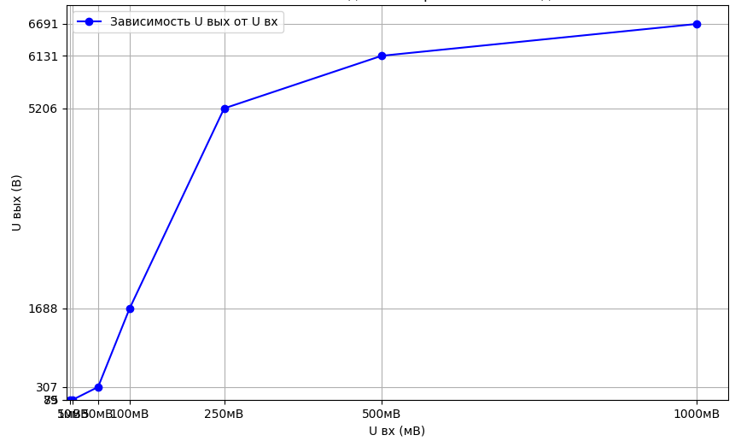

Рисунок 8

1. **Исследовать зависимость выходного постоянного напряжения $U_{вых}$ пост от уровня входного переменного напряжения $U_{вх}$ двухполупериодного выпрямителя с общей обратной связью**.

На рисунке 9 представлена схема двухполупериодного выпрямителя с общей обратной связью.

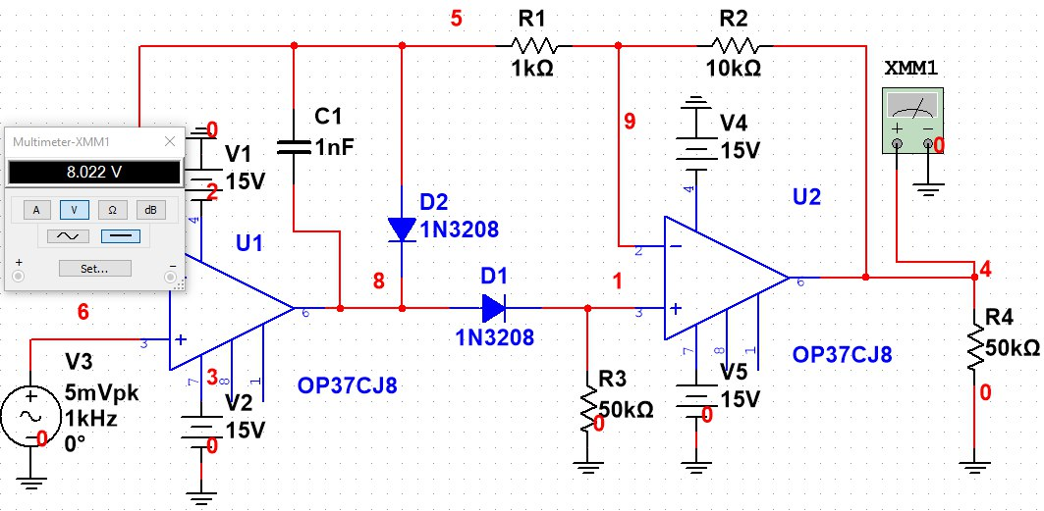

Рисунок 9

В таблице 5 представлены результаты измерений двухполупериодного выпрямителя с общей обратной связью.

|  |  |
| --- | --- |
| $U_{вх}$, мВ | $U_{вых}$, мВ |
| 5 | 8 ,02 |
| 10 | 8,021 |
| 50 | 8,022 |
| 100 | 8,023 |
| 250 | 8,023 |
| 500 | 8,024 |
| 1000 | 8,489 |

Таблица 5

Графический вид зависимости $U_{вых}$ от $U_{вх}$ представлен на рисунке 9.

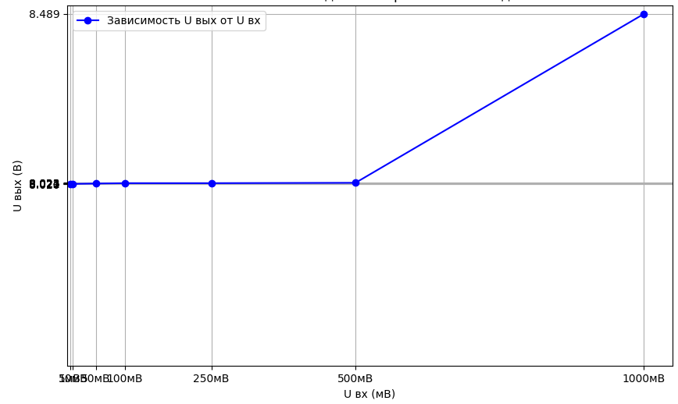

Рисунок 9

**Вывод**

В процессе изучения прецизионных выпрямителей мы обнаружили кучу интересных нюансов в их характеристиках и зависимостях между входным и выходным напряжением. Неинвертирующий однополупериодный выпрямитель показал классную линейную зависимость: выходное напряжение растёт вместе с входным. Это говорит о его точности при передаче положительных полуволн.

Однако инвертирующий однополупериодный выпрямитель показывал обратное: выходное напряжение также увеличивается, но с инверсией знака. Это значит, что он отлично подойдёт для случаев, когда нужно изменить знак сигнала, не теряя при этом в точности.

Когда мы рассматривали двухполупериодный выпрямитель с незаземлённой нагрузкой, то заметили обратную зависимость: график показывал снижение выходного сигнала. Это может говорить о потерях или ограничениях, связанных с конструкцией.

Двухполупериодный выпрямитель с заземлённой нагрузкой показал интересное поведение: сначала выходной сигнал медленно растет, а потом начинает подниматься быстрее. Это указывает на значительное увеличение эффективности по мере роста входного напряжения.

Подводя итоги, результаты нашего исследования ясно показывают: выбор конструкции выпрямителя стоит делать с умом, чтобы добиться классных результатов в зависимости от того, что тебе нужно. Правильная конфигурация способна значительно улучшить работу схемы и повысить общую эффективность преобразования сигналов.